План конспект уроку № 58

Для учнів 6 класу

Тема :спортивні ігри (баскетбол).

Завдання:

1.Повторити комплекс вправ ЗРВ.

2.Розвивати фізичні якості: стрибучість;

3. Вчити вибору місця в залежності від розташування нападника на майданчику.

4. Контрольні питання з жестів суддів;

5. Закріпити навички накривання м’яча.

6. Вчити підбору м’яча.

Хід заняття:

1.Повторити комплекс вправ ЗРВ;

<https://www.youtube.com/watch?v=97KR4v2hmuI&t=35s>

2.Розвивати фізичні якості: стрибучість

<https://www.youtube.com/watch?v=s5D1BZ5ktH4&t>

3. Вчити вибору місця в залежності від розташування нападника на майданчику.

<https://www.youtube.com/watch?v=Qvc8ScbQ16A>

4. Контрольні питання з жестів суддів (ч.1);

КОНТРОЛЬНІ ПИТАННЯ ПО ЖЕСТАМ СУДДІВ У БАСКЕТБОЛІ(Ч.1)

1.Зараховано 1,2,3 очка;

2.Очки не зараховані. Ігрова дія відміняється;

3.Заміна гравця;

4.Вимагання перерви(тайм аут);

5.Пробіжка;

6.Неправильне або подвійне ведення м’яча;

7.М’яч за межами поля або напрямок атаки;

8.Навмисна гра ногою;

9.Спірний м’яч;

10.Один,два або три штрафних кидка;

5. Закріпити навички накривання м’яча.

**Накривання м'яча при кидку** можна здійснювати ззаду, спереду і збоку від нападника

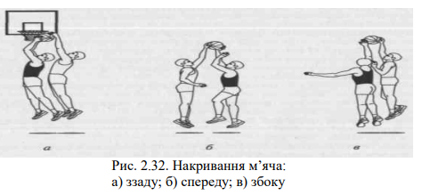

Для цього захисник вистрибує угору і накладає кисть на м’яч у той момент, коли суперник готовий випустити його з рук.

6. Вчити підбору м’яча.

**Оволодіння м'ячем під щитом**. Після кидка нападника захисник повинен перегородити суперникові шлях до щита, зайняти стійке положення, потім боротися за відскок, швидко і своєчасно вистрибуючи для оволодіння м'ячем. Стрибок виконується як однією, так і двома ногами після невеликого розгону або з місця. Високо вистрибнувши і оволодівши м'ячем, гравець при приземленні широко розставляє ноги і згинає тулуб, щоб у силовій боротьбі перешкодити суперникові зайняти вигідне положення відносно щита й м'яча.

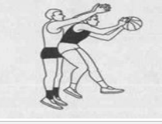

Домашнє завдання: Дати відповідь на КП питання. Вчити підбір м’яча та накривання м’яча при кидку.Виконати ЗРВ.